引用本文：项彤，陈鹤鸣，胡宇宸. 基于宽度调制谐振腔的光子晶体电光调制器[J]. 光通信技术，2021，45（2）：46-50.

基于宽度调制谐振腔的光子晶体电光调制器
项 彤¹，陈鹤鸣^{2*}，胡宇宸¹
（1.南京邮电大学 电子与光学工程学院，南京 210023；2．南京邮电大学 贝尔英才学院，南京 210023）

摘要：针对目前电光调制器插入损耗高的问题，提出了一种基于宽度调制（WM）型谐振腔的光子晶体电光调制器。该器件由输入端纳米线波导、硅基光子晶体波导和WM型谐振腔组成，前二者的连接处采用锥形结构，用于减少2种波导之间的级联损耗。根据时域耦合模理论与等离子体色散效应，采用WM型谐振腔和PN掺杂结构实现对横电（TE）模的调制，并应用二维时域有限差分法对其性能进行仿真分析。仿真结果表明：该器件在调制电压为1.24 V时可以实现中心波长为1553.91 nm的TE模窄带通断调制功能；在工作波长为1550~1560 nm时的插入损耗为0.16 dB，消光比为19.73 dB，调制深度为0.9894，Q值达1.5×104，尺寸约为20 μm×9 μm。

关键词：宽度调制；光子晶体；耦合模理论；电光调制；锥形结构
中图分类号：TN256 文献标志码：A 文章编号：1002-5561（2021）02-0046-05
DOI：10.13921/j.cnki.issn1002-5561.2021.02.011 开放科学（资源服务）标识码（OSID）：

Photonic crystal electro-optic modulator based on
width modulation resonator
XIANG Tong¹, CHEN Heming^{2*}, HU Yuchen¹
（1.College of Electronic and Optical Engineering, Nanjing University of Posts and Telecommunications, Nanjing 210023, China;
2. Bell Honors School, Nanjing University of Posts and Telecommunications, Nanjing 210023, China）
Abstract: Aiming at the problem of high insertion loss of current electro-optic modulator, a photonic crystal electro-optic modulator based on a width modulation （WM） cavity is proposed in this paper. The device is composed of a nanowire waveguide at the input port, silicon-based photonic crystal waveguide and a WM-type resonator. The connection between the first two structures uses a tapered structure to reduce the cascade loss between two different waveguides. According to the time-domain coupled mode theory and plasma dispersion effect, WM-type resonant cavity and PN doping structure are used to realize the modulation of transverse electric（TE） mode. The performance is simulated and analyzed by two-dimensional finite difference time domain method. The simulation results show that the device can realize the TE mode narrow-band on-off modulation function with a center wavelength of 1553.91 nm when the modulation voltage is 1.24 V. The insertion loss is 0.16 dB at 1550~1560 nm, and the extinction ratio is 19.73 dB. The modulation depth is 0.9894, the Q value reaches 1.5×104, and footprint is about 20 μm×9 μm.
Key words: width modulation; photonic crystal; coupled mode theory; electro-optic modulator; tapered structure

0 引言
在硅基光子学中，通常采用硅、硅绝缘体（SOI）、聚合物材料和铌酸锂材料等常见光波导材料来制造各类光电子器件^{[1-2]}。硅光子技术因其低功耗、高速率以及与互补金属氧化物半导体（CMOS）工艺兼容的特性，得到了广泛的应用。
光子晶体^{[3-5]}具有独特的带隙和慢光特性，能够制作出性能优良的硅基电光调制器^{[6-11]}。2008年，Takasumi Tanabe等人^{[12]}设计了一种PIN结构的光子晶体谐振腔型低功耗、快速电光调制器，它可以实现高Q值与小尺寸的设计目标。但是，此类电光调制器所需的调制电压较高，而采用PN电学结构的电光调制器可实现较低的调制电压^{[13]}。2015年，Yuta Ooka等人^{[14]} 在硅光子平台上通过光刻技术设计出了CMOS兼容的高Q值光子晶体纳米腔，设计时引入了纳米线波导来输入光源。但是，由于与光子晶体平板的连接处未使用任何过渡结构，所以造成一定的级联损耗，插损高达0.8 dB。2017年，该团队^{[15]}又在设计滤波器时引入了本征Q值高达6.1×10⁴的宽度调制（WM）型光子晶体谐振腔结构，这比L3型谐振腔^{[16]}高一个量级。同年，Nurul Ashikin Binti DAUD等人^{[17]}利用光刻技术在硅基材料的平板上刻蚀圆形空气孔形成WM型光子晶体谐振腔结构，制作出了具有超高品质因数（Q值高达10⁵）的电光调制器，能够在小折射率差的条件下实现较优的调制功能，这表明WM型谐振腔有着高Q值的性能优势。但是，上述器件并没有考虑光源与调制器之间的耦合结构^{[18]}，插入损耗较高。因此，本文提出一种基于WM型谐振腔的光子晶体电光调制器，在光子晶体波导和纳米线波导之间采用锥形结构来减少2种波导之间的级联损耗，且采用PN掺杂结构来实现较低的调制电压。

1 电光调制器结构设计与工作原理
1.1 结构设计
本文提出的基于WM型谐振腔的光子晶体电光调制器结构如图1所示。调制器以硅材料（有效折射率为n_{eff}=2.81）为平板，在其上刻蚀29×23个圆形空气孔，构成三角晶格型的光子晶体结构。其中，空气孔的晶格常数a=0.419 μm，半径r=0.14 μm，平板长度L=11.52 μm，平板厚度h=0.22 μm。在该光子晶体结构中引入一条线缺陷，其宽度为1.05×$\sqrt{3}$a，此线缺陷为光波传输的主波导A。在此线缺陷上方引入另一条线缺陷波导B，其宽度为0.98×$\sqrt{3}$a 。同时，引入WM型光子晶体谐振腔，通过将3种不同颜色空气孔的位置分别移动3 nm、6 nm和9 nm来形成腔体，与主波导A构成侧耦合结构。在主波导A的左端引入纳米线波导以输入光源，该结构同样采用硅材料。
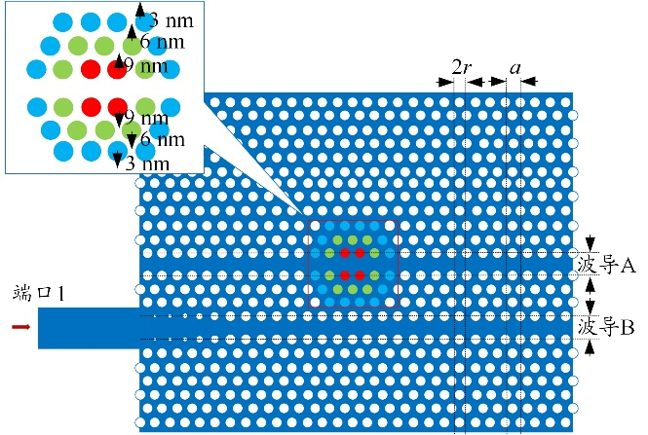
图1 基于WM型谐振腔的光子晶体电光调制器结构图
该电光调制器采用PN掺杂结构如图2所示，上、下两端为电极，上端接高电位，下端接地。PN掺杂结构的掺杂浓度为$p_{doping}^{+}$=1.6e⁺¹⁸ cm⁻³、$n_{doping}^{+}$=2e⁺¹⁸ cm⁻³、p_{doping}=4.8e⁺¹⁷ cm⁻³和n_{doping}=1.1e⁺¹⁷ cm⁻³。
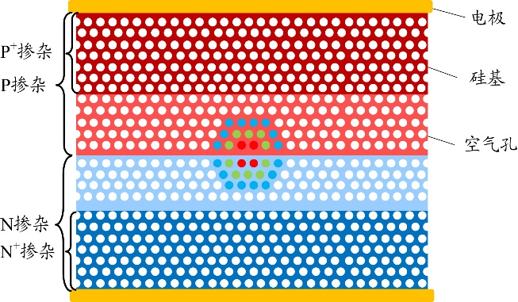
图2 电光调制器的电学结构图
在本文所设计的器件中，光子晶体平板线缺陷波导的导光机制是禁带效应，输入端纳米线波导的导光机制是全内反射效应，这2种导光机制不同，所以它们各自的传播常数也不同，即2种波导的有效折射率不同^{[19]}。因此，二者直接级联会出现模式失配的情况，从而产生大量散射损耗。为了减少级联损耗对器件性能造成的影响，本文在光子晶体平板与纳米线波导的连接处引入按一定规律缩小的锥形结构空气孔^{[20]}。锥形结构空气孔半径r′_{n}=r（n-1）/c且n≤c+1，c为锥形结构其中一侧空气孔的个数；n为锥形结构其中一侧空气孔的编号。锥形结构示意图如图3所示，此时c=7、r′₈=0.14 μm，所以第一个空气孔（n=1）的半径r′₁=0 μm；第二个空气孔（n=2）的半径为r′₂=0.02 μm。以此类推，直到n=c+1=8时，即最后一个空气孔与原光子晶体平板的空气孔半径相等。利用时域有限差分法^{[21-23]}分别对具有不同c的锥形结构在波长为1550~1560 nm光源下输出端口的透射率进行仿真，可以得出最优透射率的锥形结构。
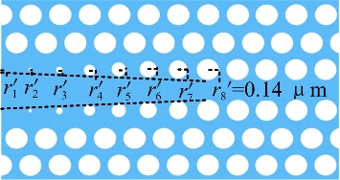
图3 锥形结构示意图
1.2 工作原理
1.2.1 WM型谐振腔原理
在光子晶体平板中引入的WM型谐振腔是通过平移空气孔位置形成的，属于点腔，与其下方的线缺陷（即光波传输的主波导A）构成侧耦合结构，其理论模型如图4所示，入射光波从主波导A左侧的端口1输入，经过WM型谐振腔的作用，最终从主波导A右侧的端口2输出。
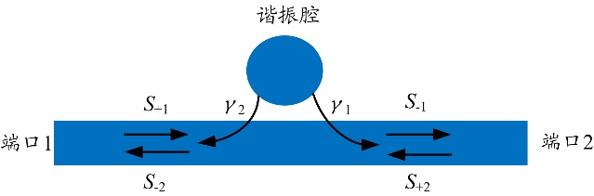
图4 侧耦合结构理论模型
根据时域耦合模理论，本文对侧耦合WM型谐振腔结构的时域耦合模方程进行推导。图4中，S₊₁、S₊₂表示输入光波的幅值，S₋₁、S₋₂表示输出光波的幅值，γ₁、γ₂表示谐振腔与波导耦合过程中产生损耗时的幅值耦合衰减系数。时域耦合模方程表示为：
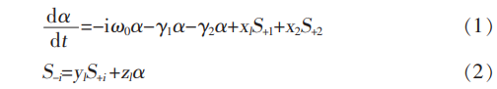
其中，l=1或2，ω₀为谐振腔的谐振频率，α为谐振模式的振幅，x_{l}和z_{l}分别表示线缺陷到谐振腔和谐振腔到线缺陷的耦合系数，y_{l}表示波导内部的耦合系数，且x_{l}、y_{l}、z_{l}均为未知量。利用能量守恒定律求解耦合系数时，取z_{l}=-$\sqrt{2γ_{1}}$，然后利用时间反演对称性求得耦合系数y_{l}=1，x_{l}=$\sqrt{2γ_{1}}$。因此，x_{l}、y_{l}和z_{l}这3个参数都能被消除。式（1）和式（2）中最终只会留下谐振频率ω₀和幅值耦合衰减系数γ₁这2个参数。此时，图4所示理论模型的时域耦合模方程为：
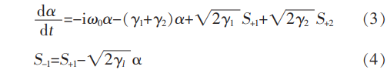
根据式（3）和式（4）能够求解出图4中侧耦合WM型谐振腔结构的理论透射谱T（ω）。令S₊₁=1、S₊₂=0，即入射光仅从端口1入射，且dα/dt=-iω₀α。再令γ₁=γ₂=γ，可得透射谱T（ω）的表达式为：
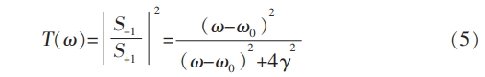
当入射光的谐振频率与WM型谐振腔的谐振频率一致时，二者发生共振，光波束缚在WM型谐振腔内，端口2处的透射率可以达到最低，接近于0，否则光波能量将从主波导A的端口2处输出，此时透射率可以达到最高，接近于1。
1.2.2 载流子浓度对折射率的影响
等离子体色散效应是指载流子的注入或抽出会改变半导体材料中的自由载流子浓度，从而导致材料的有效折射率发生变化。当硅基材料处于1550 nm的工作波长附近时，载流子浓度及相关参数（电子浓度变化量ΔN_{e}、空穴浓度变化量ΔN_{h}、单位长度吸收系数的变化量Δα_{c}和材料有效折射率的变化量Δn_{c}）的对应关系为^{[18]}：
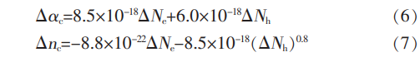
由式（6）和式（7）可知，随着载流子浓度的增大，吸收系数逐渐增大，而折射率将逐渐减小。本文基于等离子体色散效应，在所设计的电光调制器两端加上调制电压，使P型和N型载流子浓度（即空穴和电子浓度）发生变化，从而引起材料有效折射率发生变化，最终使得WM型谐振腔的谐振频率发生动态偏移。当不施加调制电压时，主波导A输出端在谐振波长处的透射率趋近于零，此时相当于电光调制器处于“断”状态；当施加的调制电压达到一定数值时，电光调制器的谐振波长产生偏移，原谐振波长处的透射率升高，此时相当于电光调制器处于“通”状态，从而达到通断调制的目的。

2 结构优化和性能分析
2.1 性能指标
本文所设计的基于WM型谐振腔的光子晶体电光调制器需要考虑的主要性能指标是消光比、插入损耗和调制深度。
消光比定义为：
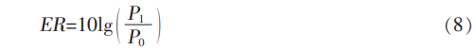
其中，P₁为电光调制器在“通”状态下的光功率，P₀为“断”状态下的光功率。电光调制器的消光比越大，则调制性能越好，反之则越差。
插入损耗定义为：
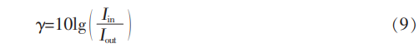
其中，I_{in}是输入光强，I_{out}是输出光强。在光波传输过程中，插入损耗越小表明器件的性能越好。
调制深度定义为：
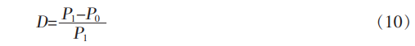
调制深度越大表明调制效果越好。
2.2 仿真优化
本文利用Lumerical仿真软件的时域有限差分法模块对基于WM型谐振腔的光子晶体电光调制器的调制性能进行仿真分析。从主波导A的端口1输入波长范围为1550~1560 nm的横电（TE）模式波，透射谱如图5所示。当不改变有效折射率时，其谐振波长λ=1553.91 nm。当入射波长与谐振波长一致时，光波与WM型谐振腔发生共振从而被束缚在谐振腔内，主波导A输出端的透射率在谐振波长处达最低值（T=0.004195），此时相当于电光调制器处于“断”状态。
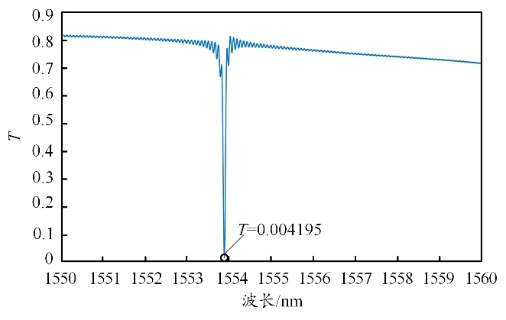
图5 未改变有效折射率时输出端口的透射谱图
当折射率变化量Δn=0.004，即WM腔处有效折射率达到2.814时，其中心波长发生1.92 nm的偏移，透射谱如图6所示，此时λ=1555.83 nm，T=0.7919，比原来谐振波长λ=1553.91 nm处的透射率高。
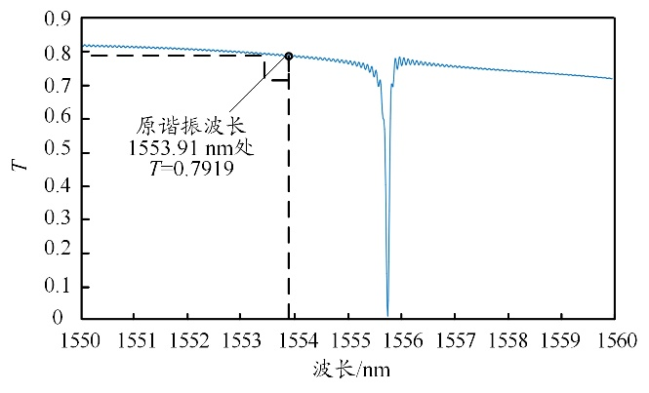
图6 改变有效折射率后输出端口的透射谱图
电光调制器在“通”状态下中心波长的透射率存在着约20%的传输损耗，本文在光子晶体平板与纳米线波导级联处将空气孔按规律逐渐减小，构成锥形区域以减少模式失配造成的级联损耗。在波长为1550~1560 nm的光源下，本文利用时域有限差分法分别对具有不同c的锥形结构的透射率进行仿真计算。c分别取2~11，一共10个数值，电光调制器在“通”状态下输出端透射率的仿真结果如图7所示。
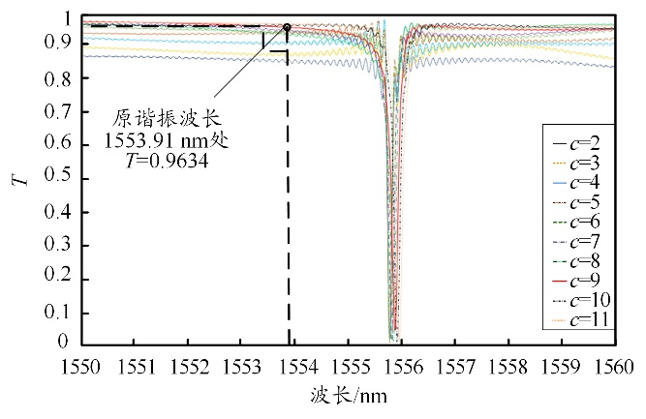
图7 分别取2~11时电光调制器在“通”状态下的透射率
由图7分析可得，当锥形结构一侧空气孔的个数c=9时，所设计电光调制器的透射效果最优，在“通”状态下原谐振波长处透射率T=0.9634；当c=10及c=11时，器件也具有较高的透射率。然而，c变大意味着锥形结构的长度也要增加，即器件的尺寸变大。因此，本文选择c=9的锥形结构来级联光子晶体平板和纳米线波导。
本文利用Lumerical仿真软件中的2D-Device模块对该结构进行电学仿真分析，确定调制电压。以0.01 V为步长，施加的调制电压从0 V变化到2 V，当调制电压达到1.24 V时，仿真结果如图8所示，电子浓度变化量ΔN_{e}为4.55×1018 cm⁻³，空穴浓度变化量ΔN_{h}为5×1018 cm⁻³。由式（7）可知，此时光子晶体平板的折射率变化量为0.004。
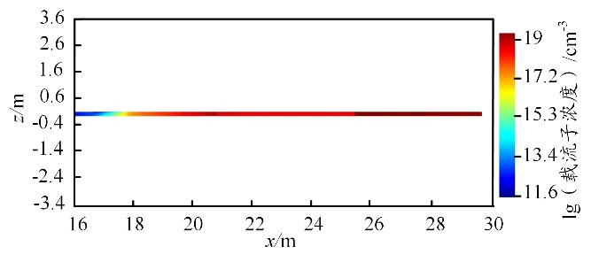
（a） N型载流子浓度分布
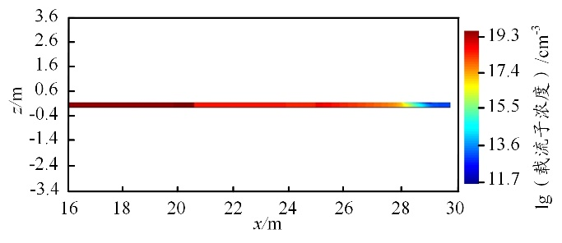
（b） P型载流子浓度分布
图8 电光调制器的载流子浓度分布图
当c=9时，电光调制器的透射谱如图9所示。可以看出，当未施加调制电压时，即在“断”状态下谐振波长λ=1553.91 nm处的透射率T=0.010255，此时稳态场分布如图10（a）所示；当施加1.24 V的调制电压时，即在“通”状态下谐振波长发生了1.92 nm的偏移，原谐振波长处的透射率T=0.9634，此时稳态场分布如图10（b）所示，Q值达1.5×10⁴。
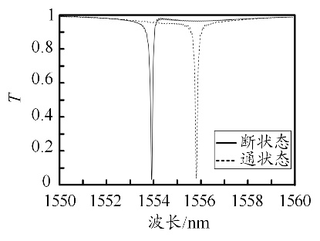
图9 c=9时电光调制器在“断”、“通”状态下的透射率
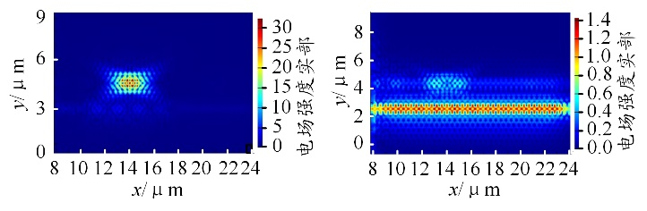
（a）“断”状态 （b） “通”状态
图10 电光调制器稳态场分布
由式（8）～式（10）计算得到，该器件的消光比为19.73 dB，插入损耗仅为0.16 dB，调制深度为0.9894，调制性能良好。

3 结束语
本文设计了一种基于WM型谐振腔的光子晶体电光调制器，在光源与调制器即纳米线波导与光子晶体波导之间引入一种锥形的耦合结构来解决器件插入损耗高的问题，采用PN掺杂结构可以在小折射率差的条件下实现较低的调制电压。该器件插入损耗低，消光比高，调制深度大，Q值大且结构紧凑，尺寸约为20 μm×9 μm，可应用于高速大容量光通信系统，对提高系统集成度具有重要价值。

参考文献：
[1] 储涛. 硅基光电子集成器件[J]. 光学与光电技术，2019，17（4）：5-9.
[2] XU K K. Electro-optical modulation processes in Si-PMOSFET LEDs operating in the avalanche light emission mode[J]. Transactions on Electron Devices, 2014, 61（6）: 2085-2092.
[3] YABLONOVITCH E. Inhibited spontaneous emission in solid-state physics and electronics[J]. Physical Review Letters, 1987, 58（20）: 2059-2060.
[4] JOHN S. Strong localization of photons in certain disordered dielectric super lattices[J]. Physical Review Letters, 1987, 58（23）: 2486-2489.
[5] 张道中. 光子晶体的研究进展[J]. 量子电子学报，1998，15（6）：578-578.
[6] GUTIERREZ A M, BRIMONT A, HERRERA J, et al. Analytical model for calculating the nonlinear distortion in silicon-based electro-optic Mach-Zehnder modulators[J]. Journal of Lightwave Technology, 2013, 31（23）: 3603-3613.
[7] MICHAEL B J, CHRISTIAN K, CLAUDIO A L, et al. High-speed low-voltage electro-optic modulator with a polymer-infiltrated silicon photonic crystal waveguide[J]. Optics Express, 2008, 16（6）: 4177-4191.
[8] CHEN S W, XU D X, TU X G, et al. Design and simulation of silicon-based p-i-n carrier injection electro-optical waveguide modulators[J]. Integrated Photonics and Nanophotonics Research and Applications, 2007. DOI: 10.1364/IPNRA.2007.IWB3.
[9] XU K K. Electro-optical modulation processes in Si-pmosfet LEDs operating in the avalanche light emission mode[J]. Transactions on Electron Devices, 2014, 61（6）: 2085-2092.
[10] 祁彪. 新型硅基光子晶体调制器研究[D]. 杭州：浙江大学，2011.
[11] CUTOLO A, IODICE M, SPIRITO P, et al. Silicon electro-optic modulator based on a three terminal device integrated in a low-loss single-mode SOI waveguide[J]. Journal of Lightwave Technology, 2002, 15（3）: 505-518.
[12] YAMAMOTO T, NOTOMI M, TANIYAMA H, et al. Design of a high-Q air-slot cavity based on a width-modulated line-defect in a photonic crystal slab[J]. Optics Express, 2008, 16（18）: 13809-13817.
[13] TERADA Y, TATEBE T, HINAKURA Y, et al. Si photonic crystal slow-light modulators with periodic p–n junctions[J]. Journal of Lightwave technology, 2017, 35（9）: 1684-1692.
[14] OOKA Y, TETSUMOTO T, FUSHIMI A, et al. CMOS compatible high-Q photonic crystal nanocavity fabricated with photolithography on silicon photonic platform[J]. Scientific Reports, 2015. DOI: 10.1038/srep 11312.
[15] OOKA Y, TETSUMOTO T, DAUD N A B, et al. Ultrasmall in-plane photonic crystal demultiplexers fabricated with photolithography[J]. Optics Express, 2017, 25（2）: 1521-1528.
[16] SONG B S, NODA S, ASANO T. Photonic devices based on in-plane hetero photonic crystals[J]. Science, 2003, 300（6）: 1537-1537.
[17] DAUD N A B, OOKA Y, TABATA T, et al. Electro-optic modulator based on photolithography fabricated p-i-n integrated photonic crystal nanocavity[J]. IEICE Transactions on Electronics, 2017, 8（E100C）: 670-674.
[18] QIAN J R. Coupled-mode theory and its application to fiber optics[J]. Acta Optica Sinica, 2009, 29（5）: 1188-1192.
[19] KRAUSS T F, DELA R M, BRAND S. Two-dimensional photonic bandgap structures operating at near-infrared wavelengths[J]. Nature, 1996, 383: 699-702.
[20] HU Y C, CHEN H M, ZHOU H T. Mach-Zehnder modulator based on photonic crystal and nanowire waveguide[J]. Journal of Infrared and Millimeter Waves, 2019, 38（4）: 499-507.
[21] ALLEN T. Computational electrodynamics: The finite difference time domain method [M]. London: Artech House, 1995.
[22] 赵鲲. 二维光子晶体波导耦合器开关特性的FDTD研究[D]. 北京：北京化工大学，2009.
[23] YEE K. Numerical solution of initial boundary value problems involving Maxwell’s equations in isotropic media [J]. IEEE Transactions on Antennas and Propagation, 1966, 3（14）: 302-307.

收稿日期：2020-10-17。
基金项目：国家自然科学基金（61571237）资助；江苏省自然科学基金（BK20151509）资助。

作者简介：项彤（1996—），女，江苏省南通人，硕士研究生，现就读于南京邮电大学光学工程专业，主要研究方向为硅基电光调制与模分复用集成器件，参与国家自然科学基金项目“高速大容量多维复用光纤通信系统与光调制集成器件”。
*通信作者：陈鹤鸣（E-mail: chhm@njupt.edu.cn）。

